Памятки для населения

При угрозе теракта
При обнаружении взрывных устройств
Поведение пострадавших
Поведение заложников.

Предупредительно-защитные меры

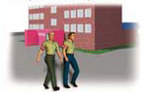 | Необходимо:  Укрепить и опечатать входы в подвалы и на чердаки, установить решетки, металлические двери, замки, регулярно проверять их сохранность. Установить домофоны или замки на входные двери в подъезды домов. Организовать дежурство граждан (жильцов) по месту жительства. Обращать внимание на появление незнакомых автомобилей и посторонних лиц. Интересоваться разгрузкой мешков, ящиков, коробок переносимых в подвал или на первые этажи. Не открывать двери неизвестным людям. Освободить лестничные клетки, коридоры, служебные помещения от загромождающих их предметов.

Желательно:  Иметь в доме (квартире) хорошую сторожевую собаку. Оборудовать окна решетками (особенно на нижних этажах). Не оставлять их открытыми. Завешивать плотной тканью (жалюзи). Установить металлическую дверь с глазком или врезать глазок в имеющуюся. | 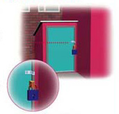

Будьте внимательны к тому, что происходит вокруг дома (учреждения, предприятия). Бдительность должна быть постоянной и активной.
Действия населения при угрозе теракта

 | Подготовиться к экстренной эвакуации. Для этого сложите в сумку документы, деньги, ценности, немного продуктов. Желательно иметь свисток. Помочь больным и престарелым подготовиться к эвакуации. Подготовить йод, бинты, вату и другие
медицинские средства для оказания первой медицинской помощи. Создать в доме (квартире) небольшой запас продуктов и воды. Помочь больным и престарелым подготовиться к эвакуации. Убрать с балконов и лоджий горюче-смазочные и легковоспламеняющиеся материалы. Договориться с соседями о совместных действиях на случай оказания взаимопомощи. Избегать мест скопления людей (рынки, магазины, стадионы и др.)
Реже пользоваться общественным транспортом. Держать постоянно включенным телевизор. Задернуть шторы на окнах. Это убережет вас от разлетающихся осколков стекол. Держать на видном месте список телефонов для передачи экстренной информации в правоохранительные органы. | 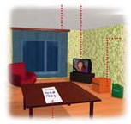

Возможные места установки взрывных устройств:

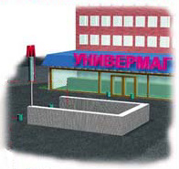 | подземные переходы (тоннели);  вокзалы; рынки; стадионы; дискотеки;  магазины; транспортные средства;  объекты жизнеобеспечения (электроподстанции, газовые и распределительные станции);

учебные заведения; больницы;  поликлиники; детские учреждения;  подвалы и лестничные клетки жилых зданий;  контейнеры для мусора, урны; опоры мостов. | 

Признаки наличия взрывных устройств:

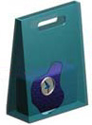 | Шум из обнаруженного предмета (тиканье часов, щелчки)  Наличие на найденном предмете источника питания (батарейки), присутствие проводов, небольшой антенны, изоленты.

Припаркованные вблизи домов автомашины, неизвестные жильцам (бесхозные)  Необычное размещение обнаруженного предмета  Специфический, не свойственный окружающей местности, запах. | 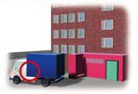

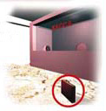 | Бесхозные портфели, чемоданы, сумки, свертки, мешки, ящики, коробки.  Растяжки из проволоки, шпагата, веревки.

Что делать при обнаружении взрывного устройства

 | Немедленно сообщить об обнаруженном подозрительном предмете в дежурные службы органов внутренних дел, Управление ГО и ЧС по городу Нижневартовску, (102, 49-31-11, 49-31-12, 49-31-13).  Не подходить к обнаруженному предмету, не трогать его руками, не подпускать к нему других.

Исключить использование средств радиосвязи, мобильных телефонов, других радиосредств, способных вызвать срабатывание радиовзрывателя. | 

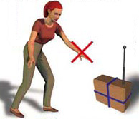 | Не подходить к обнаруженному предмету, не трогать его руками, не подпускать к нему других.  Дождаться прибытия представителей правоохранительных органов и указать место нахождения подозрительного предмета.

Обезвреживание взрывоопасного предмета на месте его обнаружения производится только специалистами МВД, МЧС.

Поведение пострадавших

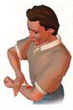 | Если Вы ранены  Постарайтесь сами себе перевязать рану платком, полотенцем, шарфом, куском ткани.  Остановите кровотечение прижатием вены к костному выступу или наложите давящую повязку, используя для этого ремень, платок, косынку, полосу прочной ткани.  Окажите помощь тому, кто рядом, но в более тяжелом положении.

Если вы задыхаетесь  Наденьте влажную ватно-марлевую повязку.  Защитите органы дыхания мокрым полотенцем, платком, шарфом, другой тканью.  При запахе газа раскройте окна, не пользуйтесь зажигательными принадлежностями (спички, зажигалки и др.), не включайте электрические приборы и освещение. | 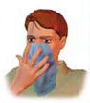

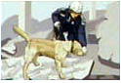 | Если Вас завалило  Обуздайте первый страх, не падайте духом.  Осмотритесь - нет ли поблизости пустот. Уточните, откуда поступает воздух.  Постарайтесь подать сигнал рукой, палкой, голосом, стуком. Лучше это делать, когда услышите голоса людей, лай собак.  Как только машины и механизмы прекратят работу и наступит тишина - значит объявлена "минута молчания". В это время спасатели с приборами и собаками ведут усиленную разведку. Используйте это - привлеките их внимание любым способом.  Вас обнаружат по стону, крику и даже по дыханию.

Если Вас захватили в заложники

Основные правила поведения:

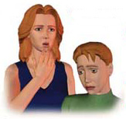 | Возьмите себя в руки, успокойтесь, не паникуйте. Разговаривайте спокойным голосом.  Подготовьтесь физически и морально к возможному суровому испытанию.  Не выказывайте ненависть и пренебрежение к похитителям.  С самого начала (особенно в первый час) выполняйте все указания бандитов.  Не привлекайте внимания террористов своим поведением, не оказывайте активного сопротивления. Это может усугубить ваше положение.

Не пытайтесь бежать, если нет полной уверенности в успехе побега.
Заявите о своем плохом самочувствии.
Запомните как можно больше информации о террористах (количество, вооружение, как выглядят, особенности внешности, телосложения, акцента, тематика разговора, темперамент, манера поведения).
Постарайтесь определить место своего нахождения (заточения).
Сохраняйте умственную и физическую активность. Помните правоохранительные органы делают все, чтобы вас вызволить.
Не пренебрегайте пищей. Это может сохранить силы и здоровье.
Расположитесь подальше от окон, дверей и самих террористов. Это необходимо для обеспечения вашей безопасности в случае штурма помещения, стрельбы снайперов на поражение преступников.
При штурме здания ложитесь на пол лицом вниз, сложив руки на затылке.
После освобождения не делайте скоропалительных заявлений.

